PROMET

POIMENUJ NASLEDNJE PROMETNE ZNAKE:
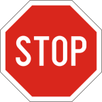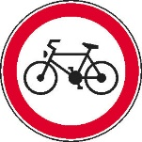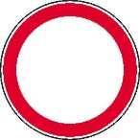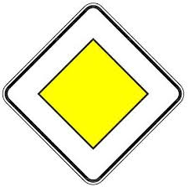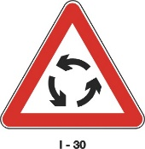

KDO LAHKO UREJA PROMET V KRIŽIŠČU?

REŠI KRIŽIŠČA
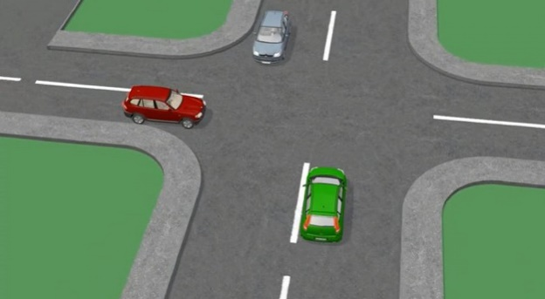

1. 1.
2. 2.
3. 3.
4.

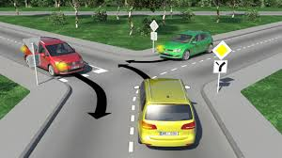
1. 1.
2. 2.
3. 3.

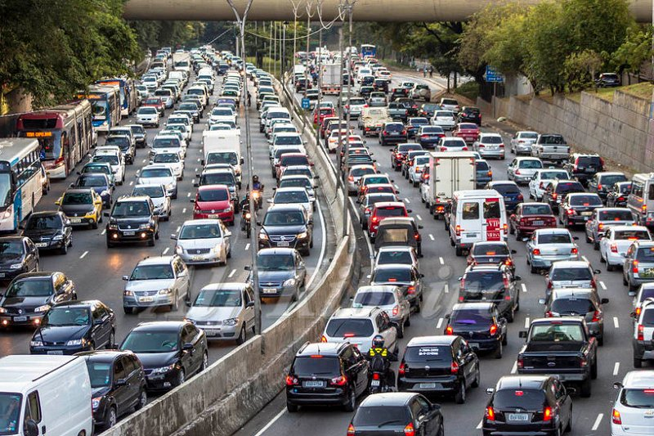

Z AVTOM SI OBSTAL V PROMETU. KAJ BOŠ STORIL?
(PRIČAKUJEM IZVIRNE IDEJE)

KAJ POMENI PROMETNI ZNAK?

